INSTITUCIÓN EDUCATIVA MANUEL J. BETANCUR
INSTITUCIÓN DE CARÁCTER OFICIAL APROBADA MEDIANTE RESOLUCIÓN Nº 16353 DEL 27 DE NOVIEMBRE DE 2002 EMANADA POR LA SECRETARIA DE EDUCACION DEPARTAMENTAL
Formamos para la vida, la ciencia y la cultura

CLEI 3A
CIENCIAS NATURALES
CICLO No. 6
Docente: NEFER JOSÉ ORTEGA MORALES

Tema: Sistema Digestivo
Propósito: Identificar los órganos que forman el sistema digestivo y su funcionamiento

Si cuentas con conexión a internet, puedes utilizar el siguiente recurso para facilitar la comprensión del tema. https://www.youtube.com/watch?v=1Y7TCKsPTe4

EL SISTEMA DIGESTIVO Cuando comemos, la comida empieza un largo recorrido a través de nuestro sistema digestivo. El sistema digestivo tiene la función de romper los alimentos en sustancias más simples, de modo de obtener de eso alimentos la energía y los materiales que necesitamos para vivir, desechando luego lo que el cuerpo no puede aprovechar.

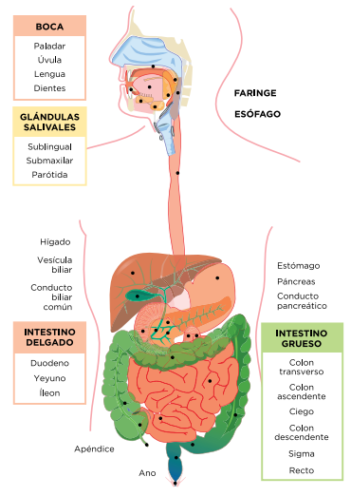
Para entender cómo funciona el sistema digestivo, es importante saber que se trata de un tubo formado por varios órganos, por el cual van pasando y transformándose los alimentos. La digestión comienza en la BOCA. Allí, los dientes rompen los alimentos en partes más pequeñas. Por su parte la saliva, líquido proveniente de las glándulas salivales que contiene agua y enzimas (sustancias que ayudan a degradar los alimentos) se mezcla con la comida, comenzando a descomponerla. Luego, la comida baja por la FARINGE y por el ESÓFAGO, que están ubicados en la garganta. Mediante contracciones musculares, la comida es enviada hacia el ESTÓMAGO. El estómago es un órgano hueco (una especie de “bolsa”) que almacena la comida. Allí continúa el proceso de digestión que comenzó en la boca. Las células en el estómago secretan un ácido y enzimas, que hacen que la comida se continúe degradando en partes más pequeñas, con la ayuda de los músculos del estómago. Después del estómago, la comida sigue su recorrido y entra en el INTESTINO DELGADO. El intestino delgado es muy largo: puede medir hasta 8 metros de largo en un adulto. Allí se termina de descomponer la comida con la ayuda del PÁNCREAS y del HÍGADO. El hígado y el páncreas vierten sus líquidos (el jugo pancreático y la bilis) al interior del intestino delgado. Esos líquidos contienen enzimas que ayudan en la ruptura de los alimentos. En el intestino delgado se produce una etapa fundamental del proceso de digestión: la absorción. Allí, el alimento se termina de descomponer en sustancias pequeñas llamadas nutrientes, que son absorbidos por los vasos sanguíneos en las paredes del intestino y asÍ pasan a la sangre, que luego los distribuirá a todo el organismo. Desde el intestino delgado, lo que queda de la comida que no fue absorbida hacia la sangre pasa a la primera parte del INTESTINO GRUESO llamada COLON. En el colon se produce la absorción del agua que formaba parte de los alimentos, a través de las paredes del intestino. Los desechos que quedan después de todo el proceso digestivo terminan en forma sólida, como materia fecal, y salen por el ano.

ACTIVIDAD

Resolver las siguientes consignas sobre el texto “El sistema digestivo”, analizado en el primer momento.
1. Arma con tus palabras una guía paso a paso de lo que sucede a los alimentos a medida que atraviesan el sistema digestivo para enseñarle a un amigo que no sepa nada del tema.
2. ¿Qué significa que la comida se “digiera”? Explícalo con tus palabras.
3. ¿En qué parte del sistema digestivo las enzimas ayudan a digerir la comida? (nota: puede ser más que solo parte).
4. ¿En qué parte del sistema digestivo los nutrientes pasan a la sangre? ¿Qué pasa después de los nutrientes? ¿A dónde van?
5. ¿Por qué cuando el intestino grueso no funciona bien (por ejemplo, si tenemos una enfermedad como la colitis) la materia fecal sale con agua?

Tomado de: http://www.bnm.me.gov.ar/giga1/documentos/EL005763.pdf

